시계 태그

본체의 시각 데이터를 표시 합니다.

(1) 간단한 시계 태그 등록 예

1) 풀다운 메뉴의 태그에서 시계태그를 선택한 후 화면의 원하는 위치에 마우스의 왼쪽 버튼으로 클릭하여 등록합니다.
2) 시계 태그 설정 화면에서 시계종류를 선택한 후 확인을 선택합니다.

설정 항목

(1) 일반
- 시계종류
시계종류에는 다음 4가지가 있습니다.

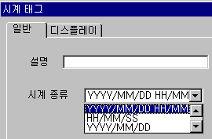
4가지 시계종류
[시계 태그 일반탭]

1) YYYY/MM/DD/HH/MM/SS :년/월/일/시/분/초
2) YYYY/MM/DD:년/월/일
3) HH/MM/SS:시/분/초
4) MM/SS:분/초

(2) 디스플레이

1) 글자색: 표시 시계 데이터의 글자색을 지정합니다.
2) 배경색: 표시 시계 데이터의 배경색을 지정합니다.
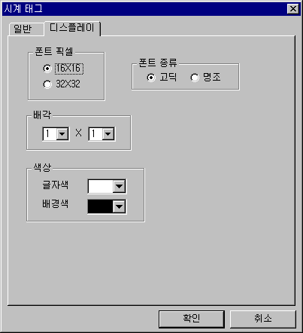
1)
2)
[시계 태그의 디스플레이]

시계태그 등록 예
년/월/일/시/분/초를 나타낼 수 있는 시계를 설정하세요.
* 여기서는 컬러모델을 기준으로 한 예제로써 기종에 따라 약간씩 다를 수 있음

-시계종류 : YYYY/MM/DD/HH/MM/SS

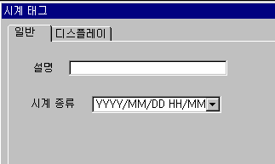
[예제. 시계 태그 일반탭]

- 폰트: 16*16, 고딕체
- 배각 1x1
- 글자색 : 빨강
- 배경색: 흰색
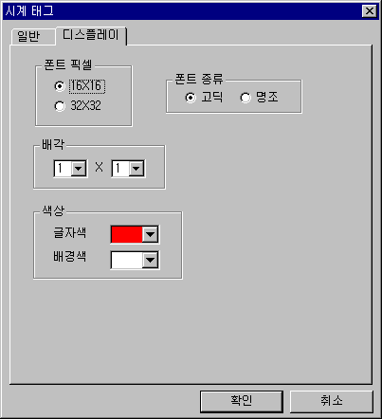
[예제. 시계 태그 디스플레이탭]

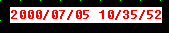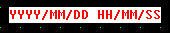

<S/W 화면> <본체 화면>

문자열 태그

문자열 태그는 지정한 버퍼의 데이터 값을 해당하는 ASCII 문자로 표시해 주는 태그입니다.
표시되는 문자열은, 문자열로 읽기 위해 지정한 연속된 버퍼의 데이터를 ASCll값으로 인식하여 변환한 문자들입니다. 대부분의 외부기기(PLC)의 메모리나 본체 내부의 메모리도 16bit 단위이므로, 하나의 주소공간은 2개의 ASCII 문자(8bit로 이루어짐)를 표시할 수 있습니다.

(1) 문자열 태그 등록

- 풀다운 메뉴의 태그에서 문자열태그를 선택한 후 화면의 원하는 위치에 마우스의 왼쪽 버튼으로 등록합니다.

- 문자열 태그 설정 화면에서 문자열 시작 주소와 문자열 개수를 입력한 후 확인을 선택합니다.

설정 항목

(1) 일반

1) 문자열 시작주소: 문자열로 변환할 버퍼의 시작 주소를 지정합니다.
2) 문자개수: 화면에 보여질 문자열의 개수를 지정합니다.
문자열의 최대 길이는 16x16폰트의 경우, 숫자나 영문 80자, 한글 40자까지 가능하고 32x32폰트의 경우는 숫자나 영문 40자, 한글 20자까지 가능합니다[TOP6(x) 기준]. 16비트 디바이스 1개는 영문 2문자, 한글 1문자의 데이터를 가질 수 있습니다. 따라서, 문자열 갯수를 20으로 지정했다면, 문자열 시작버퍼로부터 10개의 버퍼(16bit단위)의 데이터를 읽어서 화면에 문자로 표시합니다. 그러나, 문자열 갯수로 지정한 개수에 상관없이 버퍼의 데이터가 0 즉, NULL인 경우에는 NULL전까지의 데이터만 화면에 문자열로 표시해줍니다. 그 예로 MW0의 워드값에 41h를 입력 하면 MW0에는 0041h이 저장 되어 있으므로 MW0를 문자열 태그의 시작 버퍼로 해도 A문자가 표시 되지 않습니다. 따라서 4100h를 입력 해야 합니다. "가"를 표시 하려면 버퍼에 "B0A1h"를 입력 합니다.
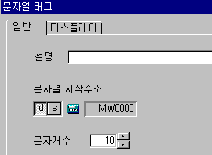
2)
1)
[ 문자열 태그의 일반탭 ]

(2) 디스플레이
문자열의 배각 폰트 색상 등을 설정합니다.
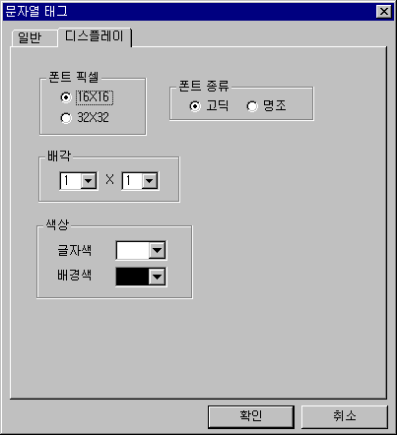
[ 문자열 태그의 디스플레이탭 ]

문자열태그 등록 예

MW0로부터 4글자의 한글을 표시하는 문자열 태그를 등록하세요.

- 문자열시작주소: MW0
- 문자개수: 8
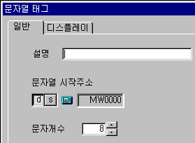
[예제. 문자열태그 등록]

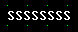 S/W에서의 화면

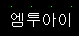 본체에서의 화면

